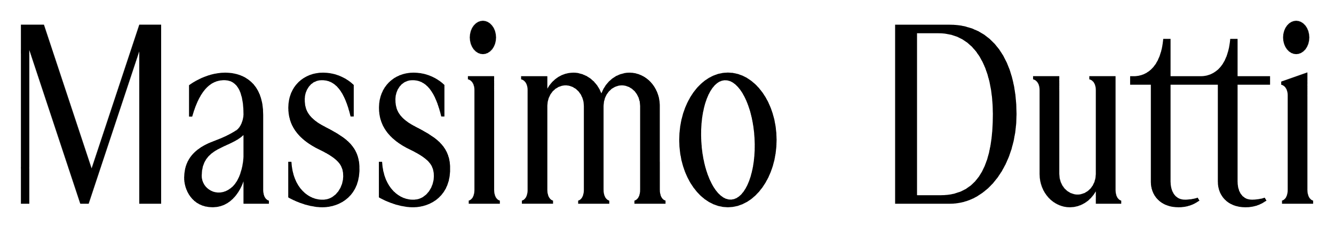

**MASSIMO DUTTI CREA SU ÚLTIMA EXPERIENCIA POP-UP EN EL CORAZÓN DE LA RIVIERA FRANCESA**

*Este verano, Saint Tropez da la bienvenida a un destino único que redefinirá la experiencia de tienda inspirada en este emblemático rincón de la Riviera francesa.*

**Ciudad de México, 7 de julio de 2025** - Massimo Dutti se complace en desplegar una nueva dimensión del estilo veraniego con su exclusivo espacio pop-up en Saint-Tropez, en el número 63-65 de la Rue Général Allard. La tienda ofrece 212 m2 de superficie con las últimas Colecciones para hombre y mujer.

Situada en el corazón de uno de los destinos costeros más emblemáticos de Europa, esta boutique efímera capta la esencia del encanto atemporal de Saint-Tropez al tiempo que abraza la sofisticación contemporánea, del 27 de junio al 31 de octubre de 2025.

**La exclusiva esencia de Saint-Tropez, en la tienda**

Este espacio efímero es más que un destino; es una invitación a sumergirse en el refinado ritmo de la vida de Saint-Tropez. Desde su cuidado diseño, cada elemento ha sido concebido para resonar con la sensibilidad de sus exigentes clientes.

Este espacio exclusivo ofrece una cuidada selección de la Colección Primavera/Verano 2025 que encarna la esencia del lugar. Diseñadas tanto para hombre como para mujer, las prendas reflejan un enfoque más tranquilo del vestir: lino en tonos neutros, tejidos ligeros que captan el sol tardío y sastrería suavemente estructurada con un toque desenfadado. Una propuesta basada en la facilidad, la intención y la atemporalidad.

**Arte, sabor y moda entrelazados**

**Arte**

Con motivo de la presentación de este nuevo espacio, Massimo Dutti escribe un nuevo capítulo de su proyecto *Art in Progress*. Esta iniciativa nació con la misión de promover la creatividad de artistas contemporáneos de todo el mundo.

Los artistas seleccionados para esta instalación son ELIURPI, el dúo creativo formado por Elisabet Urpí y Nacho Umpiérrez (Barcelona, España). Desde que fundaron su estudio en 2010, han fusionado la escultura, el diseño y la instalación para explorar la frontera entre los objetos funcionales y la expresión artística, desafiando la moda y la forma tradicionales.

Inspiradas en elementos mediterráneos, sus piezas artesanales hacen hincapié en la proporción, la materialidad y la quietud. Cada creación equilibra las formas orgánicas con la estructura arquitectónica, transmitiendo una tensión sutil y un movimiento controlado.

Con formación en moda, fotografía y comunicación visual, Elisabet y Nacho utilizan un enfoque multidisciplinar. Han expuesto en lugares tan destacados como el Museo Dhub de Barcelona, 5VIE de Milán, Design Miami, Art U Ready de Madrid y la Bienal de Cheongju (Corea del Sur).

**Diálogo de sabores**

En el marco de este evento, Massimo Dutti colabora con Cyril Lignac, uno de los chefs y pâtissiers más célebres de Francia. Conocido por su estética limpia y pulida, La Pâtisserie Cyril Lignac se convierte en el escenario de una toma de contacto única. Durante un tiempo limitado, la célebre pastelería fusionará sus creaciones de autor con el espíritu de Massimo Dutti, aunando sabor, forma y refinada sencillez.

Para celebrar el fin de semana de apertura, se regalará una selección de chocolates, inspirada en el universo de Cyril Lignac, con las primeras compras que se realicen en la pop-up. Una invitación a los placeres discretos, con la Costa Azul como telón de fondo.

**Saint-Tropez, el lugar más exclusivo**

Conservando su magnetismo atemporal, Saint-Tropez se ha convertido en uno de los destinos más emblemáticos de Europa. Antaño un apacible pueblo de pescadores, se convirtió en el refugio preferido de artistas, intelectuales y figuras legendarias del cine europeo, marcando el inicio de su estatus como capital del verano mediterráneo.

Hoy, sus aguas turquesas, sus fachadas color terracota y su luz inconfundible siguen atrayendo a viajeros exigentes en busca de una belleza genuina y serena. Lejos del bullicio, Saint-Tropez ofrece una curiosa mezcla de exclusividad y autenticidad, sin dejar de ser fiel a su alma costera y mediterránea.

**Acerca de Massimo Dutti**

Massimo Dutti se fundó en 1985 en España como marca. Lanzó su primera colección para mujer en 1995, ofreciendo una gran variedad de estilos, desde piezas informales hasta prendas sofisticadas y atemporales para hombre y mujer. En la actualidad, Massimo Dutti crea moda sofisticada para personas urbanas e independientes que entienden que la calidad del estilo es un fiel reflejo de la calidad de vida. Cuenta con más de 500 tiendas en más de 70 mercados de todo el mundo.

--

*Contacto prensa:*

***another***

[*daniela.caldelas@another.co*](mailto:daniela.caldelas@another.co)